ASVenezia, Avogaria di Comun, Prove di età per magistrati, reg. 174 (1509-1518), pag. 367

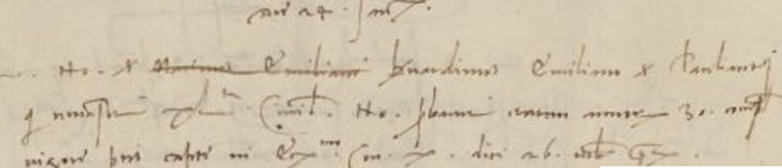

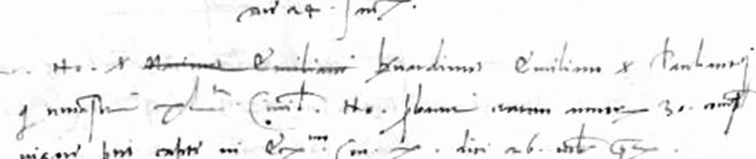

24.1.1517 (m.v. 1516)
Nobilis vir ser Bernardinus Emiliano ser Pauli Antonii qui remnsit XL.ta civilis novae probavit etatem annorum 30 completorum vigore partis captae in Ex.mo Consilio nostro diei 26 octobris presentis.

